Государственное бюджетное профессиональное образовательное учреждение

«Нижегородский радиотехнический колледж»

# МДК 11.01 Технология разработки и защиты баз данных

ОТЧЁТ

по лабораторной работе № 17

## Тема «Написание процедур простой структуры»

**Цель работы:** изучение механизма работы хранимых процедур в MySQL

Выполнил: Проверил:

обучающийся группы 2ИСиП-19-1 Преподаватель

Мамонов Антон Гутянская Е.М.

Нижний Новгород

2020г.

1. Выполнить примеры приведенные в примере выполнения работы.

2. Создать таблицы Студент(инд_номер, ФИО, стипендия, количество четверок), Преподаватель(таб_номер, ФИО), Предметы(инд_номер, название, количество часов, таб_номер_преподавателя).

3. Создать хранимую процедуру, которая будет подсчитывать количество предметов ведомых заданным преподавателем.

Выполняем примеры

Просмотр версии

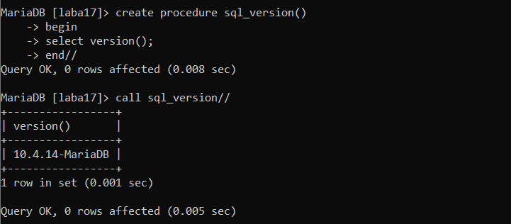

Хранимые процедуры с параметром

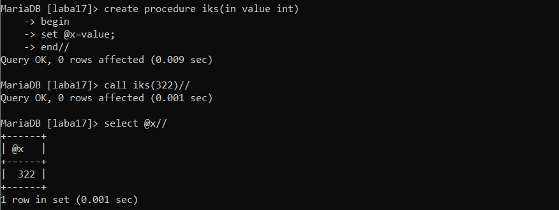

Процедура с целочисленным параметром

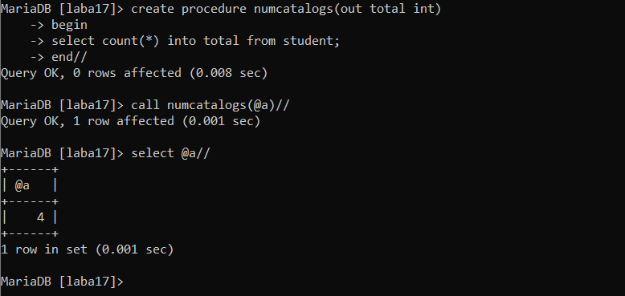

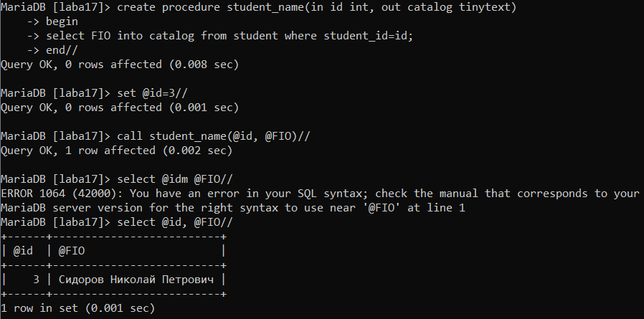

Создание таблиц в базе данных

create table student(student_id int primary key, stipend int, fours int);

create table teacher(teacher_id int primary key, FIO varchar (100));

create table subject(subject_id int primary key, subject_name varchar(100), hours int, teacher_id int,

foreign key (subject_id) references teacher(subject_id));

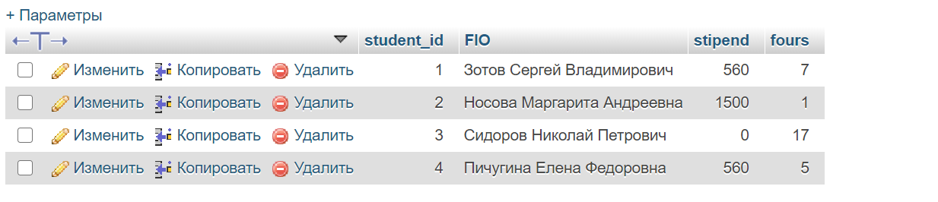

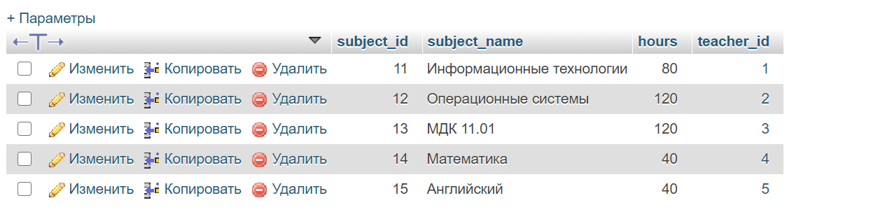

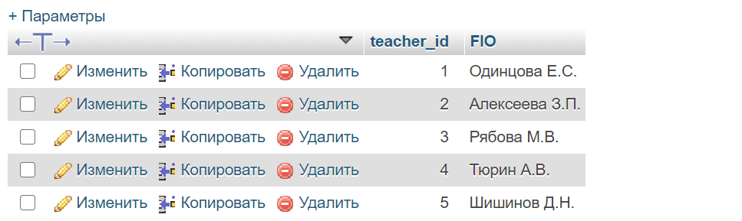

Хранимая процедура

Я создал хранимую процедуру под названием count_sub

Проверяем работает ли она, Одинцова Е.С. ведет один предмет, все верно

У следующего преподавателя после сокращения отчества нет точки, и хранимая процедура не прочитает ее. Все отлично работает!

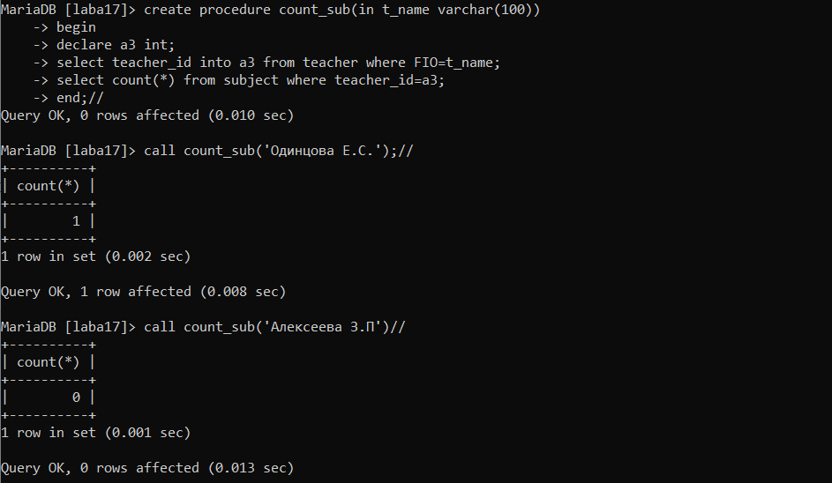

Вывод: Я изучил хранимые процедуры. Это поможет упростить работу с базой данных и поиском информации. Благодаря этим процедурам можно создавать сложные структуры для того, чтобы база данных выглядела лучше и пользователь имел простой доступ к ней и информации.